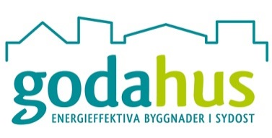
SOLSTRÅLARNA

Arbetsmöte nr 25 1 december 2021

Minnesanteckningar Solstrålarna 2021-12-01

Plats: I Cyberrymden
Tid: 2021-12-01 Klockan 09.00—12.00

Närvarande/ Delges:
Namn | Företag | e-post | Närvaro/  Delges
Ulf Klint UK | AB Karlskronahem | ulf.klint@karlskronahem.se | N
Per Wickman PW | Energirevisor | per.wickman@energirevisor.se | N
Stefan Olsson SO | Energikontor sydost | stefan.olsson@energikontorsydost.se | N
Martin Skoglund MS | Växjöbostäder | martin.skoglund@vaxjobostader.se | N
Torbjörn Heinmert TH | Allbohus | torbjorn.heinmert@allbohus.se | N
Stefan Westblom SW | Region Kalmar | stefan.westblom@regionkalmar.se | N
Anders Petersson AP | Rödeby elverk | anders.petersson@rodebyelverk.net | D
Magnus Johansson MJ | Solhybrid i Småland AB | magnus@solhybrid.se | N
Erik Karlsson EK | Region Blekinge | erik.karlsson@regionblekinge.se | D
Föreläsare: Johan Lindahl och Magnus Johansson

Övriga deltagare: se separat bifogad deltagarlista

Samlingspunkten: Teamsmöte
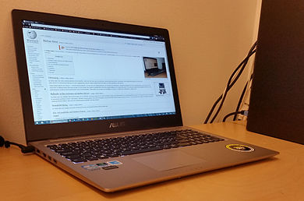

Dagens Agenda: Se separat bifogad fil.

Ytterligare ett digitalt möte för solstrålarna som kunde genomföras utan tekniska IT-problem.
Detta möte genomfördes tillsammans med energikontor sydost och uppslutningen var 25 deltagare vilket kändes väldigt kul.

Efter lite inledande ord och presentation så fick vi en föreläsning av Johan Lindahl från företaget Becquerel Sweden gällande regelverk, skatter och energikostnader, info om investeringar samt lite kurvor om utvecklingen av solenergi. Bifogar Johans bildspel samt länk till solcellsrapport som Johan tog upp.
Länken om rapporten om solceller från Johan Lindahl: https://pv-manufacturing.org/wp-content/uploads/2019/03/ITRPV-2019.pdf .
En hel del tidigare frågorställningar fick också sina svar.

Efter en snabb paus med kaffepåfyllning gick vi över till Magnus föredrag gällande sitt företag Solhybrid med information om erfarenheter och utveckling hans utveckling och tester av hans hybridpanel som tillverkar både el och varmvatten.
Bifogar Magnus bildspel.

Ny kaffe och dräneringspaus på 5 minuter.

Sista passet var att Lidia gick informerade om projektet Enerselves+ samt den manual för hållbart byggande i Blekinge. I denna manual baseras innehållet på 8 stycken fokusområden.
Fortsättningen i föredraget inriktades på de mål som satts upp för solcellsproduktion i Blekinge samt hur vi ligger till.
Bifogar bilaga gällande Enerselves+

Vid mötets avslut kunde en nöjd solstrålechef konstatera att tekniken fungerat väl och att vi som vanligt kraftfullt dragit över mötestiden vilket jag tycker är positivt då jag vet att vi är ett frågvist solgäng.

Vill till sist passa på att önska er alla en God Jul och ett Gott Nytt År

Det här fotot av Okänd författare licensieras enligt CC BY-NC-ND

Vid tangentbordet
Uffe
Solstrålechef

